3665_貿聯_082126
2Q26 Result
-2Q26 sales of NT$23.28bn(QoQ+11.6%, YoY+37.5%)
-GM of 30.7%(QoQ+2ppt, YoY-0.7ppt), OpM of 17.2%(QoQ+2.3ppt, YoY+0.3ppt)
-EPS of NT$15.28(QoQ+31%, YoY+45%)
-前一季的營運問題消除，UTR提升，生產效率提升，費用率改善

-與客戶共同開發N+1、N+2世代產品，合作緊密，並切入更多機會；貿聯正從零組件走向提供系統整合solution
-copper cable規格與架構將持續成長；並透過XFS打進optical市場
-資本投入計畫皆經過謹慎評估，以公司長期營運為考量，不追求短期營收
-Interplex併購: Interplex擁有深厚的零組件研發/製造能力，可與集團資源形成互補

QA
-如何維持競爭力?
客戶關係、量產能力，參與每代產品NPI

-2H26 GM?
將持續透過營運管理改善利潤，2H26 margin將保持健康

Sell-side meeting
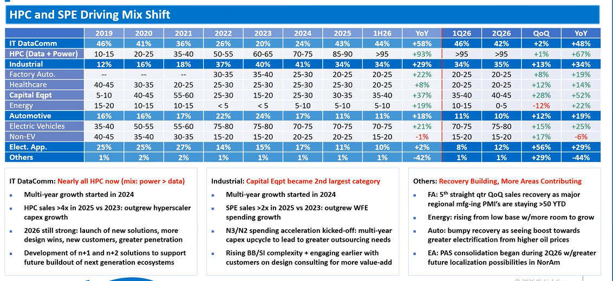
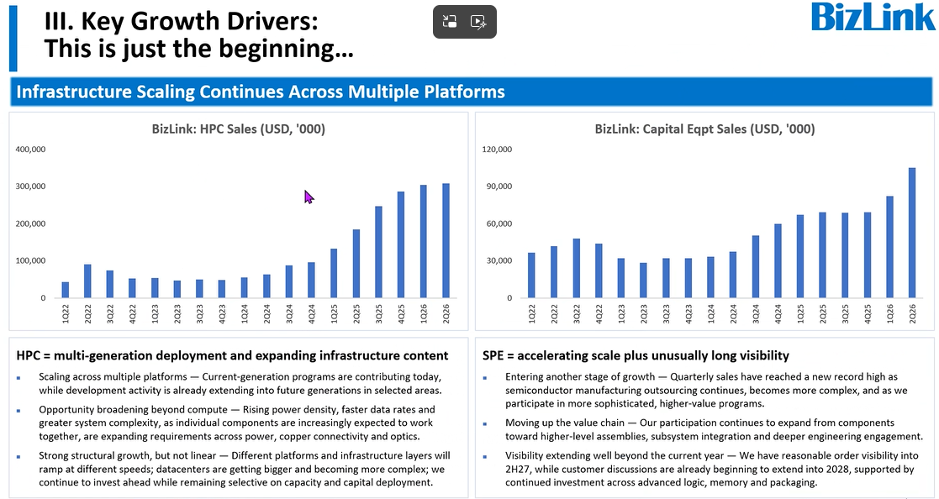

-HPC mix: Power 60%、data 40%，代表AEC QoQ可能是下滑。從6/7月表現來看，大概會回歸到50:50(AEC回歸)

-3Q26營收展望: QoQ double-digit一定有，但超過20% QoQ有點難??
歐洲INBG 8/9月是暑修淡季，工業用QoQ會下滑，部分營收7月提早拉貨

-Industrial 2H26看法?
3Q26淡季，4Q26會回升

-4Q26營收初步看法? QoQ雙位數成長有機會?
有機會，但Mike還是比較保守，看新平台放量進度

未來幾季HPC的power vs data mix?
Power營收穩定，data營收波動比較大
Power要等明年Rubin出來營收才會看到明顯提升

-GM方向?
EA, auto, 其他工業應用都有看到GM稍微進步
Power GM持穩，Data(AEC) GM問題改善

-XFS產能?
營收成長非常多(Low-base)，正在積極擴產(亞洲)
目前看到上游產能很緊，XFS生產狀況優於同業，因此目前康寧給貿聯的量有在持續往上
營收明年是否有機會到雙位數關鍵在上游

-新平台2Q26末開始貢獻(Trn3)，VeraRubin明年開始放量 (Mike對Trn3的貢獻講法很保守)

-AEC新舊產品GM?
GM不會差太多

-opex ratio?
目標13-14%

-7月營收HPC/SPE皆有成長，但可能有少部分是來自industrial提前拉貨；Mike認為8/9月營收持平，甚至往下??

-Interplex?
Interplex先不能comment，但2H26會交割；已籌資完成

-2H26 GM展望?
Margin有機會改善，但不能說一直逐季往上

-FY26 GM range?
31-33%，就算超過FY25年的31.7%也不會差太多；2H26不要期待GM YoY成長

-法說會上講的capital allocation?
意思是會持續根據客戶需求調整產品，並視情況剔除低階產品線

-VR power cable market share方向?
往好的方向去看

-Semi SPE GM?
Box-build assembly貢獻已超過一半，與cable GM差距沒有太大
Box-build看到在量和content上都有增加，未來GM會往上

